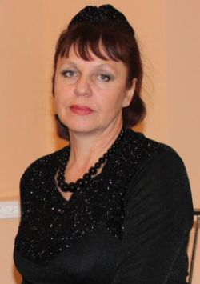
Смирнова. З.И., специалист литературно-музыкального отдела ВК музея искусств

М.С. Тыцких– поэт, прозаик, эколог-публицист
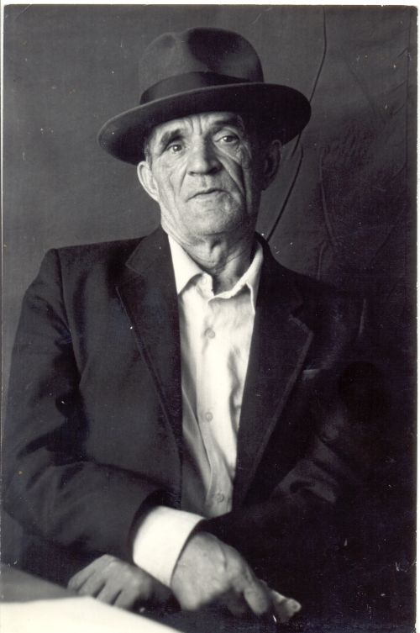
(90-летию со дня рождения посвящается)
Тыцких Михаил Сергеевич – родился 23 декабря 1922 года в городе Змеиногорске Алтайского края. Детство и юность его прошли в Шемонаихинском районе и в городе Усть-Каменогорске. Служил в Советской армии, воевал, имеет правительственные награды. Михаил Сергеевич – один из старейших руководителей литературного объединения «Звено Алтая».
В советский период подвергался репрессиям за свои политические и философские убеждения, позже - реабилитированный узник ГУЛАГа. Главный экологический труд его жизни - «Экология и жизнь» («Вопль смертного»). Умер 10 июля 2007 года .
В 2006 году в пятом номере журнала «Простор», а позже и в газете «Казахстанская правда», кандидат филологических наук Петр Дмитриевич Поминов опубликовал статью «Тропа свиданий» о жизни М.С.Тыцких. Представляем сокращенный вариант данной статьи.
«Не сразу возникла у меня мысль попытаться рассказать о судьбе сына кержака-старовера Михаила Серохвостова, почти с самого рождения вынужденного не подписываться отцовской фамилией. И так же не сразу осознал я, что жизнь фронтовики-штрафника, политзаключенного, побывавшего в лагерях и психушках всех наших правителей, начиная со Сталина, шла рядом с большой историей ХХ века, повторяя все его причудливые и трагические изломы, чтобы в итоге сложиться в настоящую судьбу человека, не сломившегося и не потерявшего своей человеческой сути. Аввакумовской закваски оказалась судьба.
Мама нарекла его Михаилом Сергеевичем Тыцких, отцу же, Естифею Серохвостову, суждено было пройти тюрьмы и лагеря, чтобы затем, в 1941 году, его, как бывшего военного, командира Барнаульского ЧОНа, отправили-таки из лагеря, находившегося на хребте Черского, на фронт. Он закончил свою жизнь, обороняя матушку Москву.
Беседуя с Тыцких и записывая его воспоминания, не могу удержаться от вопроса: «Ну а когда произошла встреча со стихами, с поэзией?» - «Мама в течение нескольких лет, когда отец был на свободе, занималась в ликбезе, сама, не имея достаточного образования, учила пожилых людей читать и писать. Мне в ту пору было пять-шесть лет, но я помню до сих пор стихи, которые мама напевала мне в свободные минуты». И скупые его воспоминания заканчиваются памятными поэтическими строчками.
Михаил Тыцких – ветеран Великой Отечественной войны, известный и талантливый журналист, член Союза журналистов с 1947 года, поэт, ученый, а также узник сталинских и брежневских лагерей, приговаривавшийся к расстрелу, бежавший с Памирских урановых штолен, два года скрывавшийся под чужими фамилиями... Символично, но именно мать Михаила Сергеевича, давшая ему жизнь, сумела снова подарить ее сыну. Она жила в селе Меновном, пригороде Усть-Каменогорска, работала сначала председателем сельпо, а затем председателем сельсовета. Несколько поездок в Москву позволили ей добиться пересмотра уголовного дела. Михаил Тыцких был освобожден, вернулся в Усть-Каменогорск, где возглавлял литературное объединение «Звено Алтая», работал в редакции газет «Коммунизм туы» и «Большевик Алтая».
Печатался в основном под пасевдонимом М.Татарский. Опубликовал несколько повестей в журналах России и Казахстана, в периодической печати выходили философско-публицистические очерки. О его работах одобрительно отзывались «Литературная газета», «Казахстанская правда», «Известия».
Разумеется, КГБ не оставлял без внимания неугодного и неугомонного автора, поэтому публикация серьезных материалов оставалась делом неизвестного будущего. И оно наступило.
Только в наши дни творчество М.Тыцких получило возможность увидеть свет без купюр и в полном объеме. Восточно-Казахстанская газета «Мир искусства» взялась за публикацию основного, по мнению самого автора, труда «Экология и жизнь» («Вопль смертного»). М.Тыцких так определяет его ключевую задачу: «...показать абсолютную связь земной природы (и всего мироздания) с социальным бытием человечества».
Какая же мощная энергия питает этого человека, способного на девятом десятке лет ворочать геркулесовы глыбы непозноваемого! Вернуть человека в Природу, привить ему чувство естественного самоограничения на основе врожденных Любви и Гармонии – вот задача экологии (Большой Экологии, как Тыцких ее называет).
Его труд известен и высоко оценен крупными учеными Казахстана, России, Беларуси. Феноменальная работа М.С.Тыцких не претендует в то же время на глобальное научное открытие. Это доступный, почти «бытовой разговор россиянина», как обозначено в брошюре «На краю бездны», обращенной в ООН и к людям планеты с отчаянным призывом: «Люди! Спасите жизнь на Земле!».
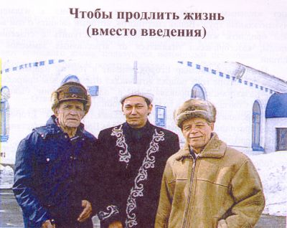
Эта небольшая по объему брошюра написана Михаилом Тыцких и имамом Восточного округа мусульман Казахстана Ибрагимом кажы Карнакбайулы. Незначительный ее тираж разошелся мгновенно и стал библиографической редкостью. Христианин Михаил Тыцких (абориген социального подвала, как он «высокопарно» именует себя) и мусульманин Ибрагим кажы Карнакбайулы совершают, безусловно, мужественный поступок, пытаясь достучаться до сознания всех людей мира, включая и лидеров государств и народов, напоминая им, что «современная цивилизация, создающая особую среду обитания, практически полностью игнорирует накопленный природой «эволюционный опыт». Интенсивное развитие этой второй системы, параллельно биосфере, породило экологический кризис».
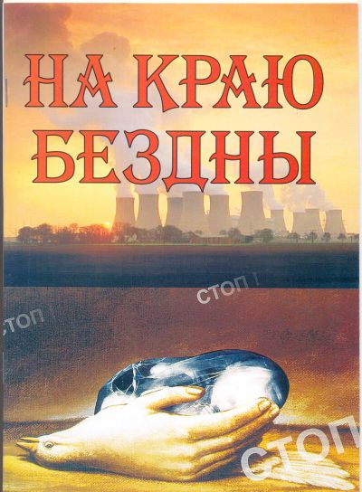
Философская публицистика М.Тыцких, опубликованная в газете «Мир искусства», - это, по существу, творческое развитие и убедительный комментарий брошюры «На краю бездны», которая завершается следующими словами: «Более 1600 ученых всего мира, включая 104 лауреатов Нобелевской премии, подписали Обращение, в котором говорилось: «Человек и природа вот-вот столкнутся... Еще каких-то нескольких десятилетий, и возможность отвести нависшую над нами угрозу будет упущена». Ученые с научной бесстрастностью констатировали, что опасные для жизни действия людей «могут на столько изменить мир, что станет невозможно поддерживать жизнь известным нам способом».
Говоря о М.Тыцких, невозможно отделить разные стороны его творчества, потому что исток его разносторонней деятельности один - могучий характер, соединяющий в себе казалось бы несовместимое: тонкую душу лирика и бесстрашную мысль философа.
По существу, главная особенность творческого мышления Михаила Тыцких – целостность мировосприятия, пушкинская полнота восприятия жизни. Это гармоническое мироощущение, почти утраченное современным сознанием, позволяло ему оставаться философом в своих проникновенных поэтичесих образах и наполнять свои самые сокровенные чувства глубоким философским смыслом».

М.Тыцких
По знакомству, присев на скалу,
Бойкий сокол вещал орлу:
Говорили, ты важная птица,
А, вот, я убедился сам –
У меня, слышь, в когтях синица,
А журавль-то твой –в небесах!
И орел, уважая обычай,
Глаз прикрыв, похвалил добычу,
А, взмывая в небо высокое,
Безобидно сказал он соколу:
Белом, в меру, ты можешь гордиться,
Только впрок не кичись судьбой.
Молодец, коль твоя синица,
А журавль-то, все-таки, мой.

Л. Мартынова-
Специалист художественого
отдела ВК музея искусств, соучредитель ЛО «Звено Алтая».

Михаилу Тыцких
1
Так иногда подумаешь невольно:
«Они – поэты!»
О них не помнят там, в первопрестольной,
Но память эта
Не признает границ и расстояний...

Кто падал ниц, тот снова утро раннее
Встречает, распластавшись у подножий.
Как мало Лиц, как много осторожного
Народонаселения в округе.

Ты - пленник времени, и за твои услуги
Два ангела, два демона поспорят.
Дела поэта судят вне истории?
2
Твои дела – не в следственных архивах.
Досье времен листают без отрыва
От производства собственной судьбы…

Свинец на солнце расплавляли бы,
Как пластилин, и не коптили б небо.
Поэт способен долго жить без хлеба,
Но синевы кусок ему отдай!

И горсть блестящих зерен-звезд и речку,
В которой отражается луна.
Экологично только то, что вечно.
Поэзия – бессмертия страна.

А что терять Поэту в этом мире?
Встречать рассветы можно на Памире, -
Там истина отчетливей видна!

3
Когда-нибудь надменная столица
Своих пересчитает сыновей,
Которые ее отвоевали
У явных и отчаянных врагов.

Поэты знали, что они теряли,
Семнадцать писем – твой сонет печали,
Поэты вынужденно отступали
С полей Поэзии, которой мало слов,

Которой надо заплатить по счету,
Быть может, так, за собственный кусок
Лазури – Богу, ненависти – черту,
Переступая Вечности порог.

Так иногда подумаешь невольно…

